Βήματα υπολογισμού soft voting (υπολογισμός με πιθανότητες):

1. Υπολογίζουμε τα threshold για το κάθε δίκτυο ξεχωριστά χρησιμοποιόντας το 1% των errors των inliers απο το trainting dataset (όπως είχαμε συζητήσει)
2. Υπολογίζουμε τις αποστάσεις των error απο το threshold που βάλαμε πιο πάνω και τις κάνουμε scale σε κλίμακα απο 0 εως 1

Τις αποστάσεις και γενικά οτιδήποτε συγκρίνω τα κάνω scale απο 0 εως 1 ωστε να είναι στην ιδια κλίμακα σύγκρισης. Το scaling γίνεται με τον παρακάτω τρόπο:



Δηλαδή παίρνω τις τιμές, αφαιρώ το minimum και το διαιρώ με το εύρος των τιμών

Αυτό εφαρμόζεται στις αποστάσεις απο το threshold του train και test dataset και στις πιθανότητες που υπολογίζονται παρακάτω. Εφοσον έχουμε τις πληροφορίες αυτές στη διάθεση μας, το να αλλάξουμε τα όρια τους δεν θεωρώ οτι προσθέτει κάποια πληροφορία που δεν είχαμε πριν οπότε το unsupervised κομμάτι ισχύει ακόμα.

1. Κράτάμε τη μέση τιμή των αποστάσεων απο το threshold του training dataset για το κάθε δίκτυο ξεχωριστά
2. Κάνουμε predict στο test dataset και παίρνουμε τα errors.
3. Παίρνουμε τις αποστάσεις απο το threshold για το test dataset και τις κάνουμε scale απο 0 εως 1
4. Για κάθε μια απο τις αποστάσεις απο το threshold υπολογίζουμε για το κάθε δίκτυο ξεχωριστά τις πιθανότητες με τους τύπους που μου στείλατε:  
   if error>threshold : p=0.5 + 0.5\*(error-threshold)/(threshold –mean

if error<threshold : p=0.5\*(error-mean)/(threshold -mean)

1. Κάνουμε scale τις πιθανότητες που προκύπτουν απο τους παραπάνω τύπους διότι κάποιες είχαν αρνητική τιμή

Εδώ σίγουρα χρειάζεται το scaling

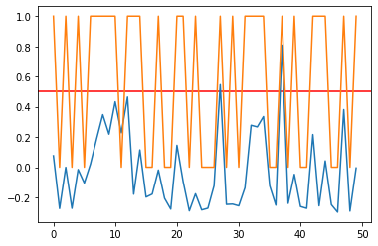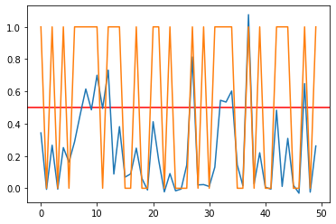

Η μπλέ γραμμή είναι οι πιθανότητες στο test dataset και η πορτοκαλί είναι οι πραγματικές τιμές του test dataset

Η κόκκινη γραμμή είναι στο 0.5.

Το scaling χρειάζεται για να ανέβει το γράφημα στις σωστές τιμές για να γίνει η σύγκριση με την πιθανότητα 0.5 ωστε να προκύψει το αποτέλεσμα inlier ή outlier.

1. Υπολογίζουμε το συνολικό του αποτέλεσμα ως voting ensemble όπως φαίνεται στην εικόνα



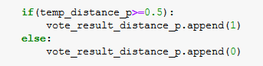

Παίρνουμε τον μέσο όρο της πιθανότητας που δείχνει το βαθμό εμπιστοσύνης του κάθε δικτύου

Τα αποτελέσματα είναι σχεδόν ίδια με την προηγούμενη μέθοδο που σας έστειλα οπότε μπορώ να κρατήσω την μέθοδο με τις πιθανότητες.

Στα γραφ΄μηατα το Performance Distance είναι η παλιά μέθοδος με τις αποστάσεις απο το threshold και το performance DistanceP είναι η μέθοδος με τις πιθανότητες που μου στείλατε.

Τα τελικά συγκριτικά αποτελέσματα για τα 3 datasets :